

**GOVERNO DO ESTADO DO RIO DE JANEIRO**

**SECRETARIA DE ESTADO DE PLANEJAMENTO E GESTÃO**

**SUBSECRETARIA GERAL DE PLANEJAMENTO E GESTÃO**

**SUPERINTENDÊNCIA DE TECNOLOGIA DA INFORMAÇÃO**

Especificação Funcional

Solicitar Telefonia

**INTRANET**

**Histórico de Atualizações**

**CONTROLE DE REVISÕES DO DOCUMENTO**

|  |  |  |  |
| --- | --- | --- | --- |
| **Data** | **Versão** | **Descrição** | **Autor** |
| 08/10/2015 | 1.0 | Versão inicial | Juliana |

**CONTROLE DE ACEITAÇÃO DO DOCUMENTO**

|  |  |  |  |
| --- | --- | --- | --- |
| **Data** | **Versão** | **Responsável** | **Situação\*** |
|  |  |  |  |

*Legenda: (1) Aceito

(2) Aceito com ressalva

(3) Devolvido

# Especificação Funcional: Solicitar Telefonia

# Descrição

Essa funcionalidade é responsável por permitir os usuários da Intranet a solicitarem telefone móvel e/ou fixo.

# Pré-condições

O usuário para acessar esta funcionalidade deverá ter efetuado *login* na Intranet.

# Eventos

# Fluxo Básico

* + 1. O usuário acessa a funcionalidade em **Serviços > Telefonia**.
    2. O sistema exibe a interface ‘**9. Solicitar Telefonia**’ com os campos “Nome”, “Matrícula”, “Setor” e “Telefone” preenchidos e os botões Voltar para Página Inicial e Confirmar habilitados. [FA2]
    3. O usuário informa os demais campos obrigatórios da interface e seleciona o controle Confirmar. [FA1] [FE1] [FE2]
    4. O sistema apresenta mensagem de sucesso e envia e-mail para [xxx@xxx.com](mailto:xxx@xxx.com) com os dados da solicitação. [MSG_0001] [RN_0010]
    5. Finaliza o caso de uso.

# Fluxos Alternativos

## **FA1. Seleção do controle Voltar para Página Inicial**

*Ocorre no passo 3 do fluxo básico quando o usuário opta por selecionar o controle Voltar para Página Inicial*

* + - 1. O sistema retorna para a Página Inicial da Intranet.
      2. Finaliza o caso de uso.

## **FA2. Alteração de dados cadastrais**

*Ocorre no passo 2 do fluxo básico quando o usuário opta por alterar algum dado cadastral na interface*

* + - 1. Retorna para o passo ***3*** do fluxo básico.

# Fluxos de Exceção

## **FE1. Campos obrigatórios não informados**

*Ocorre no passo 3 do fluxo básico quando o usuário não informa os campos obrigatórios e seleciona o controle Confirmar.*

* + - 1. O sistema exibe mensagem informando que campos obrigatórios não estão preenchidos. [MSG_0003]
      2. O usuário confirma a mensagem.
      3. O sistema marca em vermelho os campos obrigatórios não preenchidos. [RN_0011]
      4. O sistema retorna ao passo 3 do fluxo básico.

## **FE2. CPF Inválido**

*Ocorre no passo 3 do fluxo básico quando o usuário informa um CPF inválido e seleciona o controle Confirmar.*

* + - 1. O sistema exibe mensagem informando que o CPF é inválido. [MSG_0002]
      2. O usuário confirma a mensagem.
      3. O sistema marca em vermelho o campo “CPF” “Matrícula”.

# Pós-condições

Solicitação encaminhada a área competente com sucesso.

# Dados

# Fonte

Não se aplica.

# Ordenação

Não se aplica.

# Permissão de Acesso

Todos os usuários logados terão permissão de acesso a esta funcionalidade independente de perfil.

# Regras de Negócio

**RN_0010 Solicitações de Serviço**: Todas as solicitações de serviço do tipo “Manutenção Predial”, “Bens Patrimoniais”, “Reserva de Veículo” e “Telefonia” deverão ser enviadas para o e-mail [xxx@xxx.com](mailto:xxx@xxx.com) com os dados do solicitante e a descrição da solicitação de serviço.

**RN_0011 Obrigatoriedade de campos**: Ao salvar a operação os campos obrigatórios não preenchidos deverão ser identificados com tarja vermelha.

# Mensagens do Sistema

**MSG_0001 Confirmação**: Serviço solicitado com sucesso!

**MSG_0002 CPF Inválido**: CPF Inválido! Favor informar um CPF válido.

**MSG_0003 Obrigatoriedade de campos**: Favor verificar os campos obrigatórios não preenchidos!

# Interface

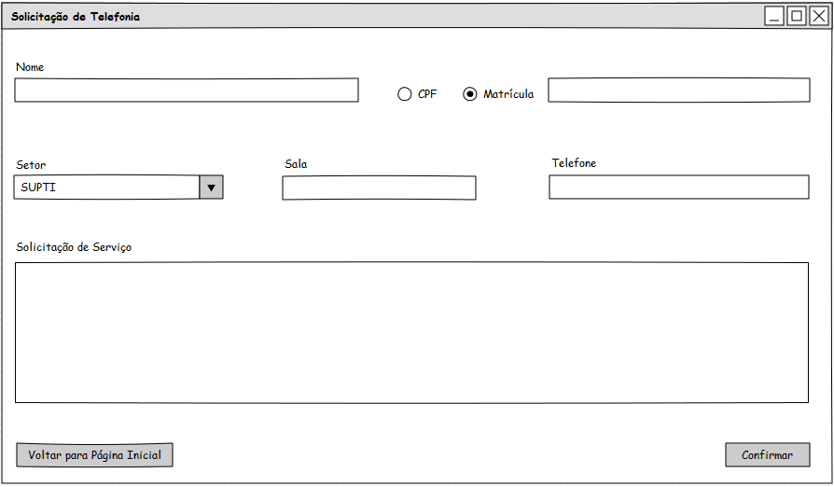

|  |  |  |  |  |  |
| --- | --- | --- | --- | --- | --- |
| **Nome do Campo** | **Tipo** | **Editável** | **Obrigatoriedade** | **Tamanho**  **(somente para campos de input)** | **Regra de Validação** |
| Nome | Alfanumérico | Sim | Sim | 180 |  |
| Matrícula | Numérico | Sim | Sim |  |  |
| CPF | Numérico | Sim | Sim |  |  |
| Setor | Seleção única | Sim | Sim |  |  |
| Sala | Alfanumérico | Sim | Sim |  |  |
| Telefone | Numérico | Sim | Sim |  |  |
| Solicitação de serviço | Alfanumérico | Sim | Sim | MAX |  |

# Rastreabilidade

|  |  |  |
| --- | --- | --- |
| **Documento** | **Tipo do link** | **Objeto linkado** |
| SEPLAG-INTRAS_RequisitosSistema | Requisitos do Sistema | REQ_0020 Solicitação de Bens Patrimoniais |
| SEPLAG-INTRAS_RegrasNegócio | Regras de Negócio | RN_0010 Solicitações de Serviço |
| SEPLAG-INTRAS_RegrasNegócio | Regras de Negócio | RN_0011 Obrigatoriedade de campos |
| SEPLAG-INTRAS_MensagensSistema | Mensagens do Sistema | MSG_0001 Confirmação |
| SEPLAG-INTRAS_MensagensSistema | Mensagens do Sistema | MSG_0002 CPF Inválido |
| SEPLAG-INTRAS_MensagensSistema | Mensagens do Sistema | MSG_0003 Obrigatoriedade de campos |